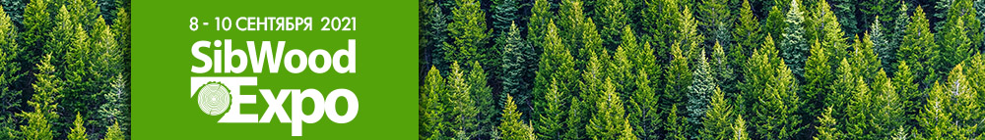
ДЕЛОВАЯ ПРОГРАММА ВЫСТАВКИ «SibWoodExpo»
8 – 10 сентября 2021 г.

Место проведения: г. Братск, «Театрально-концертный центр «Братск-АРТ»,
жилой район Центральный, проспект Ленина, дом 28

8 сентября 2021, среда

11:00 – 13:00 | Церемония торжественного открытия выставки «SibWoodExpo»  (место проведения – белый зал, 2 этаж)  Стратегическая сессия по вопросам экологии и лесопользования  Приветственное слово первого заместителя Председателя Правительства Иркутской области Р.Л. Ситникова  Приветственное слово представителя Союза «Торгово-промышленной платы Восточной Сибири»  Приветственное слово мэра г. Братска С.В. Серебренникова  Выступление министра лесного комплекса Иркутской области В.В. Читоркина  Выступление представителя министерства природных ресурсов и экологии Иркутской области  Выступление министра природных ресурсов и экологии Республики Бурятия С.А. Матвеев  Выступление представителя ФГБУ «Рослесинфорг» «Прибайкаллеспроект»  Выступление представителя ФГБОУ ВО «Братский государственный университет»  Выступление представителя Фонда развития промышленности Иркутской области
13:20 – 13:40 | Пресс – подход  (место проведения – белый зал, 2 этаж)
13:40 – 14:00 | Обход экспозиции выставки
14:00 – 16:30 | Круглый стол «Лесопользование в малонарушенных лесных территориях (МЛТ) в соответствии с новым российским национальным стандартом FSC»  Приветственное слово заместителя министра лесного комплекса Иркутской области Э.А. Филиппова  Выступление представителя FSC- России  Выступление представителя Всемирного фонда природы (WWF) России  Выступление представителя министерства лесного комплекса Иркутской области  Выступление представителей бизнес-структур Иркутской области
10:00 – 17:00 | Фестиваль деревянных скульптур  (место проведения – открытая площадка перед ТКЦ «Братск-Арт»)
9 сентября 2021 года, четверг

10:00 – 11:30 | Круглый стол «Комплексное освоение лесов. Реализация инвестиционных проектов в области освоения лесов»  (место проведения – белый зал, 2 этаж)  Приветственное слово министра лесного комплекса Иркутской области В.В. Читоркина  Выступление представителя Министерства промышленности и торговли Российской Федерации  Выступление представителя Фонда развития промышленности Иркутской области
12:00 – 13:30 | Совещание по вопросам охраны лесов от пожаров  (место проведения – белый зал, 2 этаж)  Приветственное слово министра лесного комплекса Иркутской области В.В. Читоркина
10:00 – 17:00 | Фестиваль деревянных скульптур  (место проведения – открытая площадка перед ТКЦ «Братск-Арт»)
10 сентября 2021 года, пятница
10:00 – 12:00 | Фестиваль деревянных скульптур  (место проведения – открытая площадка перед ТКЦ «Братск-Арт»)
12:00 – 12:30 | Церемония награждения участников выставки
15:00 | Закрытие выставки

